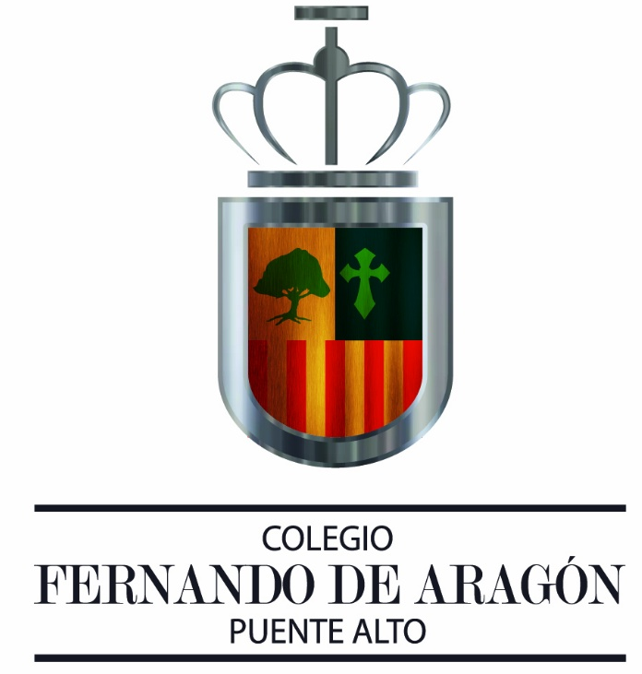
Departamento de Arte, Tecnología,
MÚSICA 2021
Música Y Educación Física
6tos Básicos
Profesor Julio Tapia

Nombre del alumno…………………………………………………………. Curso……………….

Cuadernillo de Sexto básico. –

“Una gran Folklorista chilena, Violeta Parra”

Fue una artista multifacética, debido a que destacó en diversas áreas de la cultura de nuestro país. (pintura, cerámica, tapices y versos populares).
Nació en el año 1917 en la localidad de San Carlos (Ñuble), y perteneció a una gran familia de cantautores y poetas, entre los que destacan su hermano Nicanor Parra el cual obtuvo el premio nacional de literatura.
Cuando comenzó su carrera tuvo que lidiar con todos los convencionalismos propios de su época, de modo que tuvo que actuar en Circos, quintas de recreo, y radios populares donde interpretó una variada gama de canciones y ritmos.}
Luego de estas incursiones se dedica de lleno al folklore y a divulgar un instrumento poco conocido “El guitarrón.
En casi todas sus creaciones se observa un hondo valor por lo humano, lo que reflejó un estilo de vida triste y poco feliz.
Algunas de sus composiciones son: Casamiento de negros, Paloma Ausente, La Jardinera, Run Run se fue pa”l norte, Y el internacional Gracias a la vida, que ha dado la vuelta al mundo y se canta en diversos idiomas.
Violeta Parra Murió el 5 de febrero de 1967.
De una actuación en Paris comentó: “tuve que cantar siete veces obteniendo aplausos atronadores, pero no era a mí a quien aplaudían, era a mí Chile querido”.
En el museo del Louvre de Francia, expuso sus arpilleras bordadas, sus cerámicas y sus pinturas, cosa poco común en esa época.
Preguntas. -
1.- ¿ Qué instrumento se dedicó a divulgar Violeta Parra?

2.- ¿ Qué significa que Violeta Parra fuera una artista multifacética?

3.- Al comenzar su carrera artística; ¿en qué lugares tuvo que actuar?

4.-Podríamos suponer que su canción: Gracias a la vida es su mejor obra, ¿Por qué?

5.-¿En qué museo de Europa expuso sus trabajos y arpilleras?

Observe las imágenes y responda.-
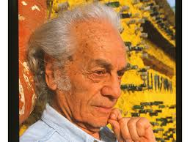¿Qué premio obtuvo Nicanor Parra hermano de Violeta? | Respuesta:
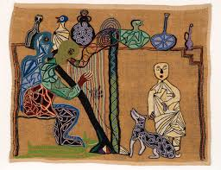¿Qué representa esta arpillera de Violeta Parra? | Respuesta:
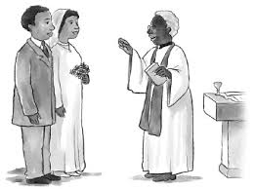¿A qué canción corresponde esta imagen? | Respuesta:
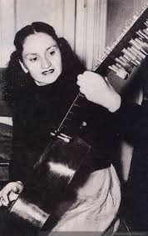¿cómo se llama el instrumento que tiene Violeta en sus manos y que divulgó? | Respuesta:
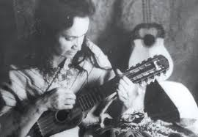  ¿Qué instrumento está tocando Violeta Parra? | Respuesta:

